Lektion 5: Die Bestimmung der Lichtgeschwindigkeit

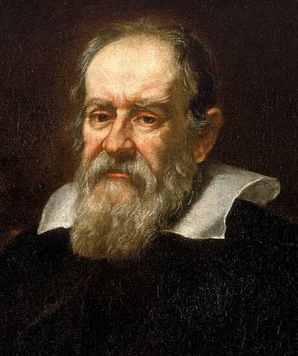
Der erste, der versuchte die Lichtgeschwindigkeit experimentell zu bestimmen, war angeblich Galileo Galilei (geb. 15.2.1564, gest. 8.1.1642). Galileo bestimmte dazu so genau wie möglich den Abstand zweier, rund einen Kilometer entfernten Beobachtungspunkte auf Hügeln rund um Florenz. Er selbst stellte sich auf den Beobachtungspunkt auf dem einen Hügel und auf dem anderen Hügel befand sich einer seiner Assistenten. Beide waren mit einer Blendlaterne ausgerüstet, d. h. einer Laterne, deren Lichtöffnung geschlossen und geöffnet werden konnte. Nach Einbruch der Nacht beim Glockenschlag des Domes, öffnete Galilei seine Laterne und sein Assistent sollte die Blende öffnen, sobald er das Licht wahrnahm. Die Zeitdifferenz zwischen dem Öffnen der eigenen Blende und dem Erkennen des Lichtscheins der Laterne des Assistenten wollte Galilei messen. Dabei kam ihm zugute, dass Christiaan Huygens bereits1656 die erste genau gehende Pendeluhr erfunden hatte.
Abb. 5.1 Ausschnitt aus einem Porträt von Justus Sluytermans , gemeinfrei, https://www.rmg.co.uk/collections/rmgc-oject-14174
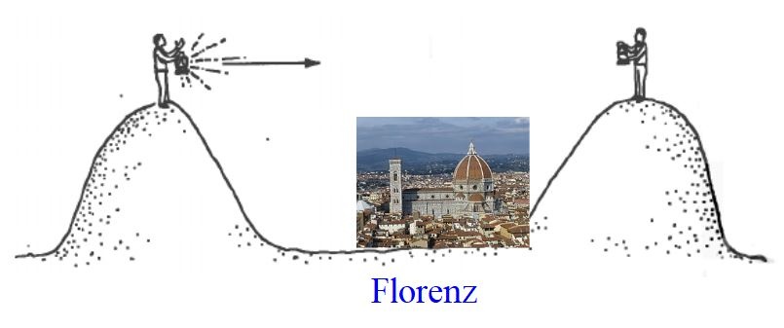
Trotz aller Bemühungen um eine genaue Zeitmessung konnte Galilei guten Gewissens keine Verzögerung zwischen dem Öffnen seiner Laterne und dem Wahrnehmen des Lichts der Laterne seines Assistenten feststellen. Galileos Schlussfolgerung war, dass sich das Licht entweder unendlich schnell ausbreitet oder die Lichtgeschwindigkeit so groß ist, dass sie mit der von ihm erreichbaren Messgenauigkeit der Zeit nicht bestimmt werden kann.
Abb. 5.2 Lichtgeschwindigkeitsmessung Galileo Galilei, eigenes Bild, public domain
Der nächste, der eine Idee zur Bestimmung der Lichtgeschwindigkeit hatte, war der Däne Olav Rømer (geb. 5.10.1644, gest. 19.9.1710). Rømer arbeite nach seinem Astronomiestudium ab 1671 mit dem französischen Astronomen Jean Picard an der genauen Bestimmung der geografischen Länge des alten Observatoriums von Tycho Brahe auf der Insel Hven. Dazu mussten die Umlaufzeiten der Jupitermonde genau gemessen werden. Da er sich besonders geschickt anstellte, wurde er eingeladen an der Auswertung der Daten in Paris teilzu-nehmen, und wurde Mitglied der Pariser Sternwarte bei Giovanni Domenico Cassini. Nebenbei entwickelte er ein neuartiges Mikrometer für die Teleskope der Sternwarte. 1676 veröffentlichte er den Nachweis, dass die Lichtgeschwindigkeit nicht unendlich groß ist, und gab eine Anleitung, wie durch die Beobachtung der Jupitermonde die Lichtgeschwindigkeit bestimmt werden kann. Rømer war bei der Bearbeitung der auf Hven gesammelten Daten aufgefallen, dass die Zeitpunkte, zu denen die Monde hinter dem Jupiter verschwanden bzw. wieder zum Vorschein kamen, sich im Laufe eines halben Jahres um rund 22 Minuten gegen die Zeitpunkte bei Opposition von Erde und Jupiter verzögerten.
Wie verändern sich die Verhältnisse im Laufe eines halben Jahres nach der Opposition?
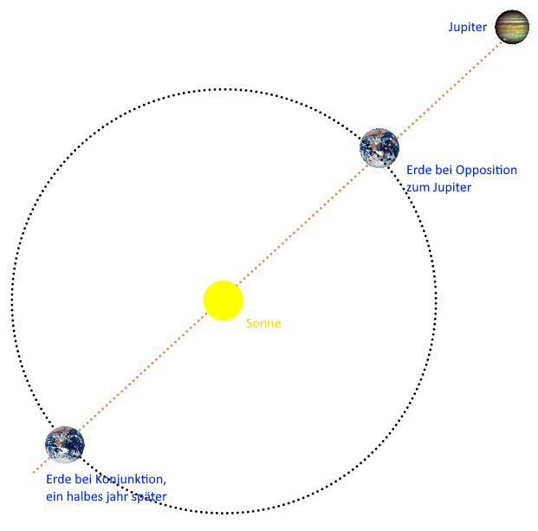
Schauen wir uns die Skizze (Abb. 5.3) an!
Es wird sofort klar, zwischen Opposition und Konjunktion muss das Licht vom Jupiter zur Erde den Durchmesser der Erdbahn zusätzlich zurücklegen. Dieser zusätzliche Weg sorgt für die gemessene Verzögerung von 22 Minuten. Für die Lichtgeschwindigkeit gilt also:
$$c= \frac{Erdbahndurchmesser}{22 Minuten}$$
Das war die Idee von Olav Rømer. Leider kannte er den Radius der Erdbahn nicht, so dass er keinen Zahlenwert errechnen konnte. Erst zwei Jahre später,1680, kombinierte Christiaan Huygens, die von Cassini und Jean Richer aus der Tringulation des Abstandes Erde-Mars ermittelte Astronomische Einheit mit Rømers Methode und errechnete einen ersten Wert von $212000\frac{km}{s}$ für die Lichtgeschwindigkeit.
Abb. 5.3 Erde und Jupiter bei Opposition und Konjunktion, eigenes Bild, public domain
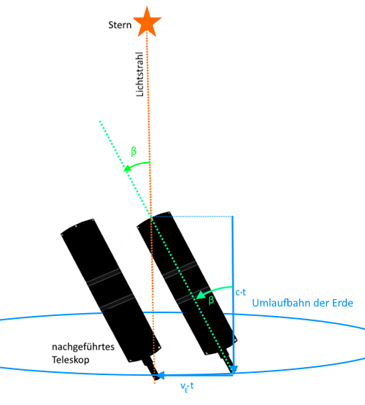
Eine ebenfalls interessante Methode zur Bestimmung der Lichtgeschwindigkeit fand 1728 der englische Astronom James Bradley, dessen Interesse der Messung der Parallaxe von Sternen galt. Er wusste, dass Sterne, die genau senkrecht zur Ekliptik stehen im Laufe eines Jahres einen kleinen Kreis mit einem Winkeldurchmesser von 41 Bogensekunden beschreiben, der durch die Bahnbewegung der Erde um die Sonne verursacht wird, und mit der sog. Aberration des Lichtes zusammenhängt. Tritt der Lichtstrahl oben in das Teleskop ein, so bewegt sich das Teleskop auf Grund der Bahngeschwindigkeit der Erde bei ihrem Umlauf um die Sonne, in der Zeit, die der Lichtstrahl braucht um das Okular des Teleskops zu erreichen, ein kleines Stück weiter. Um den Stern genau mittig im Teleskop zu haben, müssen wir das Teleskop etwas in Bewegungsrichtung der Erde neigen. Den zugehörigen Winkel bezeichnet man als Aberration β. Den mathematischen Zusammenhang sieht man relativ leicht:
Abb. 5.4 Aberration, eigenes Bild, public domain
$$\tan{β}=\frac{v_{e}∙t}{c∙t}=\frac{v_{e}}{c}$$
$$c=\frac{1}{\tan{β}}∙v_{E}$$
$$c=\frac{1}{\tan{20,5"}}∙v_{E}≅10062∙v_{E}$$
Da Bradley den Erdbahndurchmesser kannte, konnte er die Bahngeschwindigkeit der Erde berechnen. Damit ergibt sich für die Lichtgeschwindigkeit c der endliche Wert:
$$c=\frac{2∙r_{E}∙π}{365,25∙86400s∙\tan{β}}$$
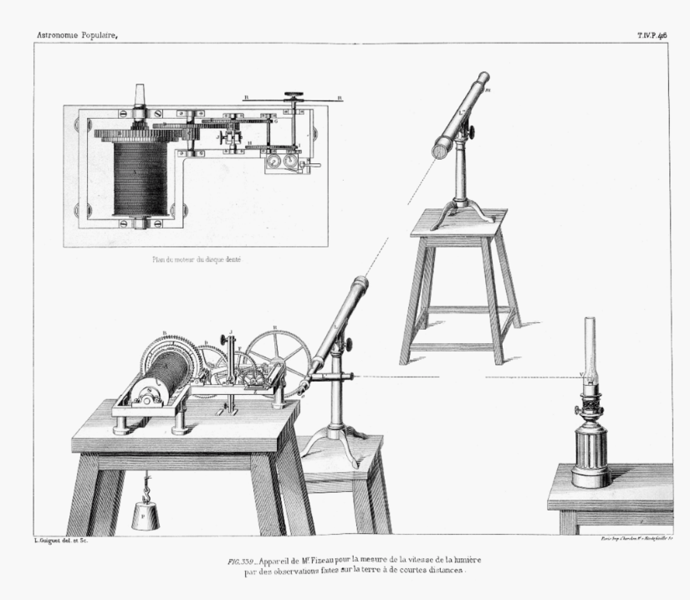
Die Genaugkeit des Wertes für die Lichtgeschwindigkeit wird wesentlich durch die Genauigkeit des Erdbahn-radius, also der Astronomischen Einheit, und des Aberrationswinkels β bestimmt. Der nach Bradley bestimmte Wert der Lichtgeschwindigkeit ist auf rund 1% genau. Wäre vielleicht auch ein interessantes Thema für eine praxisorientierte Seminararbeit.
Was ist das Problem bei der Messung der Lichtgeschwindigkeit?
Das Problem bei der Messung der Lichtgeschwindigkeit ist die Genauigkeit bei der Messung langer Strecken, wie des Durchmessers der Erdbahn, oder kurzer Zeiten, wenn man kleine Strecken benützt .
Eine Idee das Problem zu lösen, hatte 1849 der französische Physiker Hyppolite Fizeau. Wie die zeitgenössische Skizze zeigt, benutzte er eine Lichtquelle und zwei Fernrohre.
Etwas besser verstehen wir die Versuchsanordnung in einer Versuchsskizze:
Abb. 5.6 Fizeaus Versuch nach François Arago - Extrait de "Astronomie populaire" Tome 4 de François ARAGO sur Wikisource, gemeinfrei
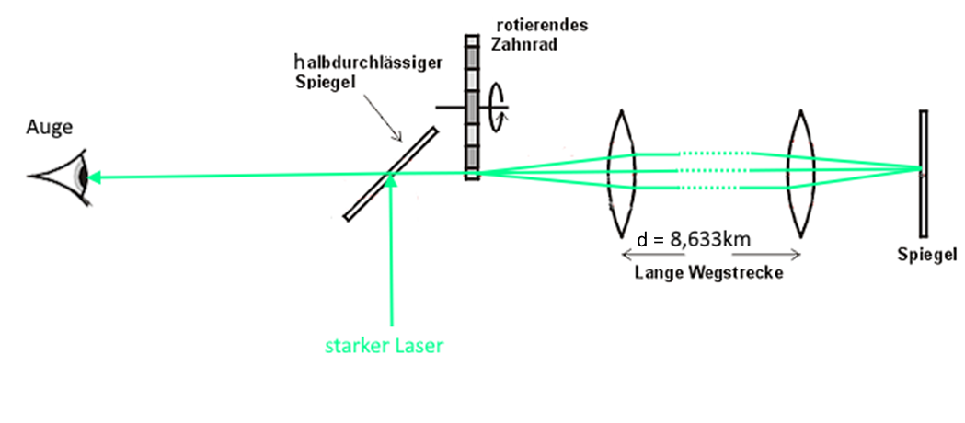
Abb. 5.7 Versuchsskizze Fizeau, eigenes Bild, public domain

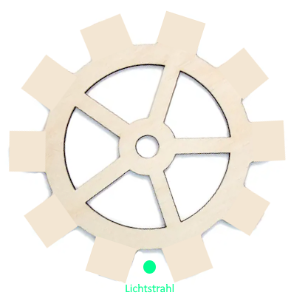
Fizeau hatte noch keinen Laser zur Verfügung, aber eine starke Lichtquelle, deren Licht auch nach dem Durchlaufen der 16 Kilometer langen Messstrecke noch wahrnehmbar war. Steht das Zahnrad still und geht der Lichtstrahl durch eine Lücke zwischen den Zähnen, so sehen wir den zurückkommenden, reflektierten Lichtstrahl (hell). Beginnt das Zahnrad sich langsam zudrehen, so ist der Lichtstrahl, der durch die Lücke im Zahnrad zum Spiegel läuft, schnell genug, um nach der Reflexion wieder durch die gleiche Lücke zurückzukommen. D. h. wir sehen den reflektierten Strahl. Trifft der Lichtstrahl einen Zahn sehen wir keinen Lichtstrahl (dunkel), da kein Licht zum reflektierenden Spiegel gelangt. Bei der langsamen Drehung wechseln sich hell und dunkel mit der Drehfrequenz des Zahnrades ab.
Erhöhen wir die Anzahl der Umdrehungen langsam, so wird der Wechsel zwischen hell und dunkel schneller und bei einer bestimmten Anzahl an Umdrehungen, bei einer bestimmten Drehfrequenz f, sehen wir nur noch schwarz“, da jeder durch eine Lücke gehende Lichtstrahl bei Zurückkommen auf einen Zahn trifft.
Abb. 5.8 Zahnrad in Ruhe, eigenes Bild, public domain
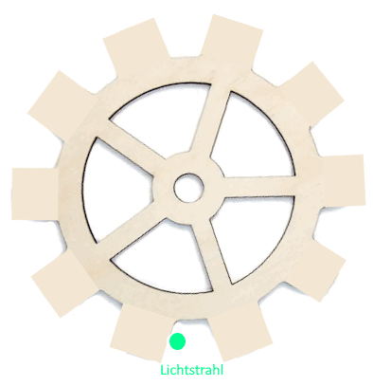

Machen wir etwas Mathematik dazu:
Für rotierende Körper, wie Räder, Zahnräder oder Kolben gibt man i. A. die Drehfrequenz f an, d. h. die Anzahl der Umdrehungen pro Sekunde. Sie wird bestimmt, indem man eine bestimmte Anzahl von Umdrehungen zählt und die dazu notwendige Zeit stoppt, und den Quotienten $f=\frac{Anzahl der Umdrehungen}{gemessene Zeit}$ bildet. Der Kehrwert $\frac{1}{f}$ entspricht dann der Zeit T , in der eine Umdrehung stattfindet.
Für ein Zahnrad mit N Zähnen und N Lücken gilt für die Zeit, in der eine Lücke auf eine Lücke (ein Zahn auf einen Zahn) folgt:
Abb.5.9 animierter Anblick, eigenes Bild, public domain
$$∆t_{LL}=∆t_{ZZ}=\frac{T}{N}$$
für die Zeit, in der ein Zahn auf eine Lücke (eine Lücke auf einen Zahn) folgt:
$$∆t_{LZ}=∆t_{ZL}=\frac{1}{2}∙∆t_{LL}=\frac{1}{2}∙\frac{T}{N}$$
Für die Geschwindigkeit c des Lichtstrahls folgt dann (d ist die Strecke, die der Lichtstrahl zurücklegt):
$$c=\frac{2∙d}{∆t_{LZ}}=\frac{2∙d∙2∙N}{T}=\frac{4∙d∙N}{T}=4∙d∙N∙f$$
Fizeau benützte ein Zahnrad mit 720 Zähnen und gibt eine Frequenz von 12,6 Umdrehungen pro Sekunde an. Mit diesen Werten ergibt sich für die Lichtgeschwindigkeit
$$c=4∙8,633∙720∙12,6 \frac{km}{s}≅313274\frac{km}{s}$$
Erhöht man die Anzahl der Umdrehungen ( die Frequenz f) weiter, erreicht man eine Phase, in der wir nur hell wahrnehmen, da der Lichtstrahl durch eine Lücke im Zahnrad zum Spiegel läuft und der zurückkommende Strahl genau durch die nachfolgende Lücke geht.
Bei welcher Frequenz sollte das der Fall sein?
Dass dies bei der doppelten Frequenz der Fall ist, ist leicht zu überlegen. Kein Licht haben wir wieder bei der dreifachen Frequenz. Ich habe zwar keine Hinweise gefunden, wie Fizeau seinen Versuch durchgeführt hat, aber wenn es ihm technisch möglich war, hat er sicher die weiteren Frequenzen bestimmt und seinen Frequenzwert für die Lichtgeschwindigkeitsbestimmung als Mittelwert der gemessenen Frequenzen errechnet. Sein Wert ist deutlich schlechter als der von Bradley bestimmte Wert. Fehlerquellen sind die Breite der Lücken und der Zähne, die Längenbestimmung der Messstrecke und die Fähigkeit des Beobachters genau den Moment der absoluten Dunkelheit zu bestimmen.
Sollten sie eine Videosimulation des Fizeauversuchs suchen, werden sie bei Youtube sicher fündig, z. B. Die erste Lichtgeschwindigkeits-Messung - YouTube
Ein Jahr später,1850, verbesserte Leon Foucault die Versuchsanordnung von Fizeau, indem er einen Drehspiegel benützte.
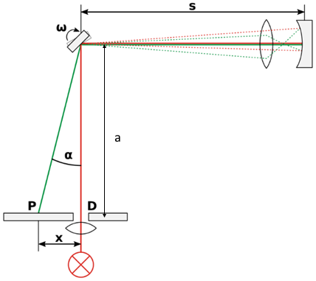
Die Lichtquelle hinter dem Projektionsschirm erzeugt einen Lichtstrahl, der über einen drehbar angebrachten Spiegel auf einen festen Hohlspiegel fällt. Dort wird er wieder genau auf die Mitte des Drehspiegels zurückreflektiert. Steht der Drehspiegel still, so läuft der Lichtstrahl direkt zurück zur Lichtquelle (roter Strahl). Dreht sich der Spiegel, so wird der Lichtstrahl in „unserer“ Versuchsskizze nur dann zum Hohlspiegel laufen, wenn der Spiegel den Lichtstrahl rechtwinklig reflektiert, der Einfallswinkel 45° beträgt. Bei anderen Einfallswinkeln wird er, wenn die Strecke s lange genug ist, den Hohlspiegel verfehlen und kein reflektierter Strahl erzeugt. In der Zeit, in der der Lichtstrahl zum Hohlspiegel und wieder zurück läuft, dreht sich der Drehspiegel um einen kleinen Winkel und der Strahl erzeugt einen Lichtpunkt P auf dem Projektionsschirm.
Wie konnte Foucault damit die Lichtgeschwindigkeit messen?
Abb. 5.10 Foucaultsche Drehspiegelmethode, Mrmw - Eigenes Werk, basierend auf: Drehspiegelmethode.png, CCO, public domain
Klar ist, wie bei Fizeau gilt:
$$c=\frac{2∙s}{∆t}$$
Wobei $∆t$, die Zeit ist, die der Lichtstrahl vom Drehspiegel zum Hohlspiegel und zurück braucht.
Wie können wir nun $∆t$ bestimmen?
In der Zeit $∆t$ dreht sich der Drehspiegel um einen kleinen Winkel β. Dieser Winkel ergibt sich aus der Drehfrequenz f des Spiegels zu:
$$β=\frac{360°}{T}∙∆t=360°∙f∙∆t$$
oder im Bogenmaß zu:
$$β=\frac{2∙π}{T}∙∆t=2∙π∙f∙∆t$$
oder
$$∆t=\frac{β}{2∙π∙f}$$
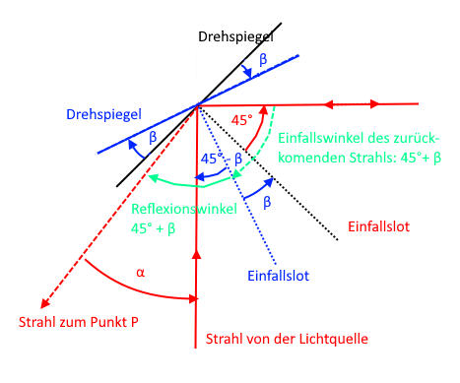
Die Drehung des Spiegels sorgt dafür, dass wir auf dem Projektionsschirm den Lichtpunkt P sehen. Für den Winkel α in der Skizze gilt, wenn wir unsere trigonometrischen Kenntnisse ausgraben:
$$\tan{α}=\frac{x}{a}$$
Den Abstand x des Lichtpunkts vom Austrittspalts des Lichtstrahls und den Abstand a des Drehspiegelmittelpunkts vom Spalt können wir messen. Bleibt nur noch eine Frage: „ Wie hängen der Drehwinkel β und der Winkel α zusammen. Kann sein, dass der eine oder andere Kursteilnehmer die Antwort bereits kennt, für die anderen lohnt es sich eine Skizze anzufertigen und die Herleitung zu geben.

Abb. 5.11 Winkel am Drehspiegel, eigenes Bild, public domain
Der Drehspiegel (schwarz) reflektiert den Strahl zum Hohlspiegel und hat sich um den Winkel β gedreht (blauer Drehspiegel), wenn der Lichtstrahl wieder zurückkommt. Da sich das Einfallslot dabei ebenfalls um den Winkel β dreht, beträgt der Einfallswinkel des zurückkommenden Strahls 45° + β. Nach dem Reflexionsgesetz beträgt der Reflexionswinkel zum Punkt P (roter gestrichelter Strahl) ebenfalls 45° + β. Der Winkel des Lichtstrahls von der Lichtquelle zum neuen Einfallslot beträgt 45° - β. Für den Winkel α ergibt sich damit:
$$α=\left(45°+β\right)-\left(45°-β\right)=2∙β$$
Damit erhalten wir:
$$\tan{α}=\tan\left(2∙β\right)=\frac{x}{a}$$
Gehen wir davon aus, dass β ein kleiner Winkel ist, so dürfen wir die Kleinwinkelnäherung für den Tangens benützen:
$$2∙β=\frac{x}{a}$$
$$β=\frac{x}{2∙a}$$
Für die Lichtgeschwindigkeit ergibt sich damit
$$c=\frac{2∙s}{β}∙2∙π∙f=\frac{4∙π∙s∙f}{β}≅\frac{8∙π∙s∙f∙a}{x}$$
Da Foucault mit einer festen Frequenz arbeiten konnte und ansonsten nur Längen zu messen hatte, waren seine Fehler geringer, und er erhielt einen besseren Wert für die Lichtgeschwindigkeit als Fizeau.
$$c≅298000\frac{km}{s}$$
Albert A. Michelson verbesserte die Versuchsanordnung von Foucault und erhielt 1883 für die Lichtgeschwindigkeit den Wert
$$c=299853 ±60\frac{km}{s}$$
Nachdem Albert Einstein die Lichtgeschwindigkeit als absolute Grenzgeschwindigkeit in unserem Universum erkannte, wurde 2019 die Lichtgeschwindigkeit im Vakuum als physikalische Einheit auf den Wert
$$c=299792,458\frac{km}{s}$$
festgelegt.
Die Grundlagen der Spektroskopie haben wir damit zur Verfügung. Allerdings sind das Prisma und der Einfachspalt als Spektroskope nicht gut genug, um sie in der Astronomie einzusetzen. Beim Prisma sind die Unterschiede in den Geschwindigkeiten der Wellenlängen nicht groß genug um, feine Unterschiede zu erkennen. Und beim Einfachspalt haben wir gesehen, dass die Nebenmaxima zu wenig „Licht“ erhalten und außerdem gibt es keine einfache, analytische Mathematik, mit der man die Lage der Maxima berechnen kann. Wir müssen also lernen, wie man die Spektroskopie verbessern kann.

